TOFUAIOLI PAAHDETUISTA VALKOSIPULEISTA
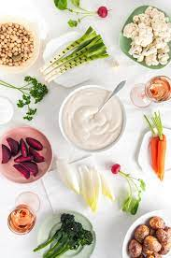
Figure 1 tofuaioli
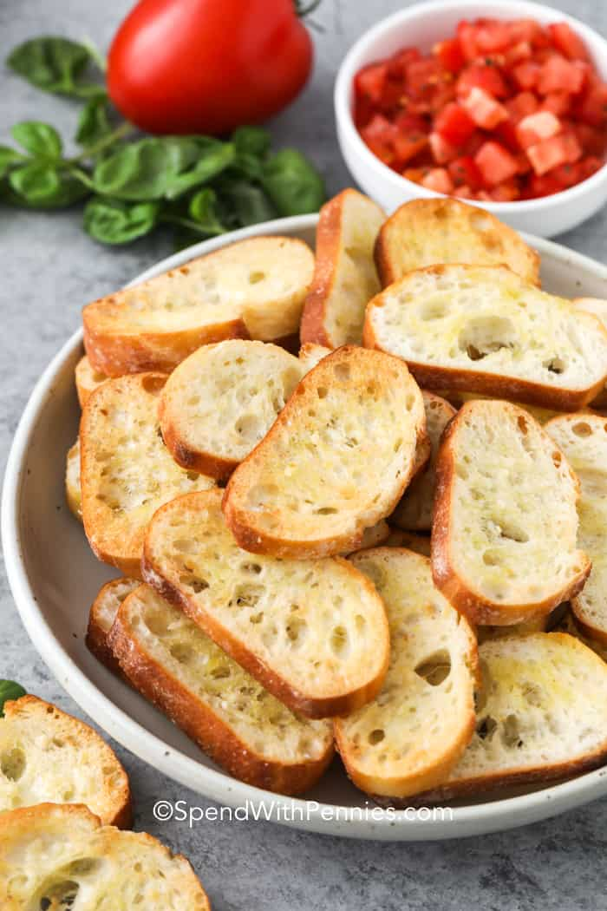
Figure 2 crostini
Resepteissä on tavallisen majoneesin ohje, mutta tämä aioli on aivan liian hyvää jätettäväksi pois. Käytä aiolia samalla tavalla kuin käyttäisit muuta mausteista valkosipulikastiketta tai – majoneesia – leivillä, dippikastikkeena, paistettujen kasvisten kanssa tai keittoon sekoitettuna. Valkosipulitahnaa voit käyttää myös sellaisenaan crostinien päällysteenä.
MAIDOTON, KANANMUNATON, GLUTEENITON JA PÄHKINÄTÖN

Valmisteluaika: 5 minuuttia + 1 -1 ½ tuntia valkosipulin paistamiseen
Annoksesta tulee: 5 ½ dl
PAAHDETUISTA VALKOSIPULEISTA TEHTYYN TAHNAAN
4 | Valkosipulia
1 dl | Oliiviöljyä tai kasvis/kanalientä
( 1 tl | Tuoretta timjamia)
(1 | Laakerinlehti
TOFUAIOLIIN
¼ | Annosta valkosipulitahnaa
400 g | Juoksevaa tofua
2 rkl | Vaaleaa (makeaa) misotahnaa
1 1/4 dl | Sitruunamehua
1 – 2 rkl | Vettä tai oliiviöljyä ohentamiseen
 | Suolaa
 | Vastajauhettua mustapippuria
- Kuumenna uuni +180ºC-asteiseksi.
- Leikkaa valkosipulien päästä 1 cm pois.
- Pane valkosipulit tiiviisti uunivuokaan, ripottele päälle timjami ja työnnä väliin laakerinlehti, jos käytät sitä. Kaada päälle öljy tai liemi.
- Sulje vuoka tiiviisti ja työnnä uuniin.
- Paista valkosipuleita uunissa 1- 1½ tuntia tai kunnes ovat pehmeitä.
- Ota valkosipulit uunista ja anna jäähtyä.
- Purista valkosipulit kuoristaan ja soseuta ne monitoimikoneessa. Tässä vaiheessa valkosipulitahnan voi pakata rasiaan. Se säilyy jääkaapissa viikon.
- Mittaa aiolia varten monitoimikoneeseen valkosipulitahna, tofu, misotahna ja sitruunamehu ja sekoita majoneesimaiseksi seokseksi. Ohenna tarpeen mukaan vedellä tai oliiviöljyllä, jotta saat haluamasi koostumuksen.
- Mausta aioli suolalla ja pippurilla.
VIHJEITÄ

Aioli on rakenteeltaan hiukan löysempää kuin kananmunaa sisältävä majoneesi.

Jos käytät valkosipulien paistamisessa oliiviöljyä, säästä se ja käytä valkosipulilla maustettuna öljynä, kun paistat uunissa perunoita tai muita kasviksia.
VARO liemikuutioita, jos olet ruokailijoissa on maitotuotteille tai gluteenille yliherkkiä, sillä kuutiot saattavat sisältää pieniä määriä maitoa tai gluteenia.

